Kraków 29.04.2015 r.
Informacja prasowa
KIK oraz ING dopełniają Retail Park Karpacka
Sieć z odzieżą pod marką KiK oraz odział banku ING uzupełnili listę najemców w Retail Park Karpacka (d. Retail Park Bielsko). Tym samym obiekt należący do Biura Inwestycji Kapitałowych został skomercjalizowany prawie w 95%.
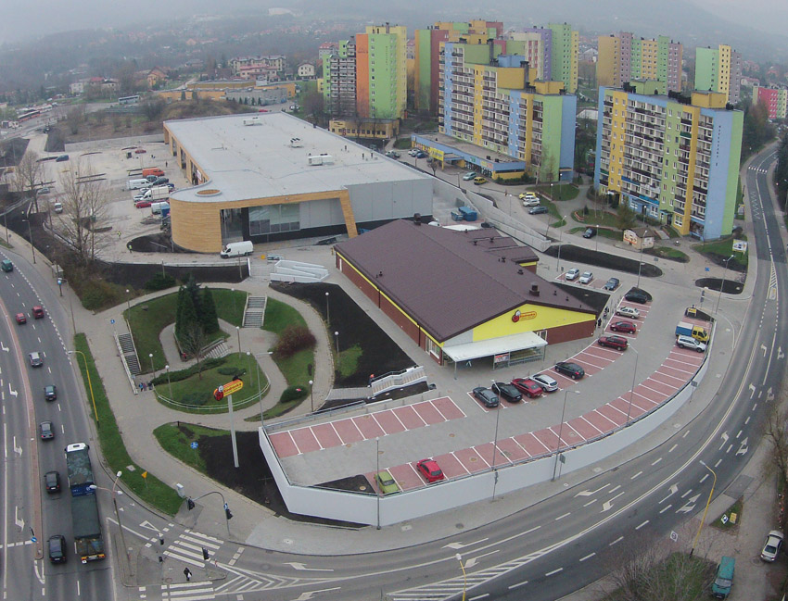
Firma KiK Textil Sp. z o. o. zarządzająca siecią sklepów z odzieżą wynajęła 420 mkw. powierzchni w galerii Retail Park Karpacka (d. Retail Park Bielsko). Kolejne blisko 240 mkw. powierzchni zostało wynajęte na potrzeby oddziału banku ING. Tym samym galeria handlowa należąca do Biura Inwestycji Kapitałowych, zlokalizowana w Bielsku-Białej, została skomercjalizowana prawie w 95%.
„Bardzo się cieszymy z pozyskania kolejnych najemców. Poszerzona oferta galerii handlowej z pewnością jeszcze lepiej będzie służyła wszystkim mieszkańcom” - powiedział Krzysztof Mucha Business Development Manager Biura Inwestycji Kapitałowych S.A.
Retail Park Karpacka został otwarty pod koniec 2014 r. „Początkowo nazwa centrum brzmiała Retail Park Bielsko. Zdecydowaliśmy się jednak na jej zmianę, aby wprost nawiązać do osiedla mieszkaniowego w pobliżu którego się znajduje. Ułatwi to mieszkańcom zlokalizowanie i dotarcie do obiektu” – wyjaśnił Krzysztof Mucha.
Łączna powierzchnia Retail Park Karpacka wynosi ok. 6,3 tys. mkw. Nowe centrum handlowe składa się z dwóch obiektów: supermarketu spożywczego Biedronka liczącego 1,1 tys. mkw. oraz wielofunkcyjnego kompleksu handlowego o powierzchni 5,2 tys. mkw. Wśród najemców parku handlowego znajdują się popularne sklepy, w tym: drogeria Rossmann, Pepco - oferujące odzież i artykuły dla domu, sklep sportowy Decathlon Easy oraz Neonet z artykułami RTV AGD i IT, a także Apteka Ziko oraz klub fitness CityFit. Do dyspozycji klientów przygotowanych zostało około 230 miejsc parkingowych.
Biuro Inwestycji Kapitałowych S.A. zarządza obecnie trzema centrami logistycznymi: CL Kraków I, CL Kraków II i Śląskim Centrum Logistycznym. W ramach tych parków najemcy korzystają z ok. 55 tys. mkw. powierzchni magazynowych. Posiada też dwie galerie handlowe, jedną w Puławach, a drugą w Bielsku-Białej.
***
Biuro Inwestycji Kapitałowych S.A. jest deweloperem powierzchni komercyjnych. Specjalizuje się w budowie i wynajmie nowoczesnych powierzchni magazynowych. Spółka do tej pory zrealizowała inwestycje magazynowe w Krakowie, Ożarowie Mazowieckim, Pruszczu Gdańskim i Sosnowcu. Nieruchomości, które tam powstały, dysponują prawie 85 tys. mkw. nowoczesnej powierzchni. Obiekty te spełniają najwyższe światowe standardy.
Drugim filarem działalności jest budowa i wynajem nowoczesnych powierzchni handlowych. Pierwszym oddanym do użytku obiektem był Retail Park Puławy. Pod koniec 2014 r. ruszył kolejny obiekt Retail Park Bielsko. Przygotowywane jest rozpoczęcie budowy Galerii Dzierżoniów.
Biuro Inwestycji Kapitałowych rozwija działalność od 1996 roku. Potwierdzeniem wysokiej jakości realizowanych przez spółkę obiektów logistycznych jest nagroda I stopnia „Budowa Roku” przyznana Centrum Logistycznemu Ożarów Mazowiecki za cały przebieg procesu inwestycyjnego wraz z oceną projektu architektonicznego.

Dodatkowych informacji udzielają:
Agencja Tauber Promotion

Mariusz Skowronek,
e-mail: mskowronek@tauber.com.pl
Tel.: +22 833 35 02; 698 612 866

Andrzej Kazimierczak,
e-mail: akazimierczak@tauber.com.pl
Tel.: +22 833 35 02; 691 507 173

